«Создание инжинирингового центра на базе образовательной организации для учащихся, мотивированных к изучению предметов естественнонаучной направленности»
Стебловская Л.С., директор муниципального бюджетного общеобразовательного учреждения «Лицей № 10» г. Белгорода,
Евсюкова Е.В., Дука Л.В., Литвинова Е.В., Петрюк Л.Т., Шайдорова И.А., Узянова И.М., заместители директора
Ни для кого не секрет, что лидерами глобального развития становятся те страны, которые способны создавать прорывные технологии и формировать собственную мощную базу. В связи с этим «именно качество инженерных кадров становится одним из ключевых факторов конкурентоспособности государства, основой для его технологической и экономической независимости» (В.В. Путин).
Последнее десятилетие в стране запускаются крупные индустриальные проекты, в рамках которых инженерам по-настоящему интересно и амбициозно работать, осуществляется государственная поддержка инженерного образования, в связи с чем все больше школьников увлекаются математикой, физикой, химией.
Планируя программу развития нашей образовательной организации «Учреждение как открытая инновационная образовательная система в условиях организации полидеятельностного пространства», опираемся на основные ориентиры «Стратегии развития дошкольного, общего и дополнительного образования Белгородской области на 2013-2020 годы» (утвержденная постановлением Правительства Белгородской области от 28.10.2013г. №431-пп), стратегии развития города Белгорода до 2025 года и муниципальной программы «Развитие образования городского округа «Город Белгород» на 2015-2020 годы», а именно:
- обеспечение инновационного характера общего образования в соответствии с требованиями экономики, основанной на компетенциях;
- расширение вариативности предоставляемых образовательных услуг и создание условий для выбора индивидуальной образовательной траектории каждым обучающимся независимо от места жительства, социального статуса, состояния здоровья;
  - совершенствование инфраструктуры образовательной организации, преобразование учреждения в центр взаимодействия с родителями, учреждениями культуры, здравоохранения, спорта, досуга и другими организациями социальной сферы с целью консолидации усилий социальных институтов в воспитании детей и подростков с учетом региональных особенностей.
Ежегодно анализируя результаты работы, приходим к выводу, что актуальным для нашей образовательной организации становится повышение доступности и качества образовательных услуг естественнонаучной направленности. Необходимые условия для расширения вариативности возможно создать на основе социального партнерства и адресной педагогической поддержки детей, имеющих повышенную мотивацию к изучению физики, химии, биологии, окружающего мира.
Опираясь на положительный опыт создания и реализации проектов в области образования, нами разработан проект «Создание инжинирингового центра на базе образовательной организации для учащихся, мотивированных к изучению предметов естественнонаучной направленности».
Анализируя сложившуюся образовательную ситуацию в учреждении и в социуме, пришли к следующим выводам.
- Наблюдается увеличение количества детей, испытывающих потребность в качественном и углубленном изучении предметов естественнонаучного направления (диаграмма 1) для успешного поступления в вузы. Это происходит на фоне несовершенства образовательных программ предметов естественнонаучной области, что требует углубленного изучения и привлечения дополнительных образовательных ресурсов.
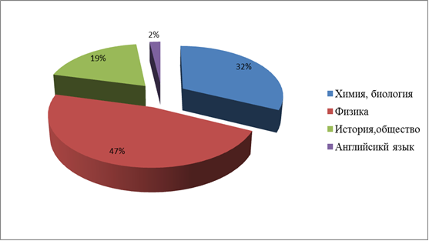
Диаграмма1.
- Вместе с тем, мы можем констатировать низкую мотивацию учащихся 7 – 8 классов для выбора профессий инженерно-технического направления. Это происходит на фоне увеличения потребности государства в высококвалифицированных кадрах для работы предприятий в сфере современных инновационных технологий (диаграмма 2).

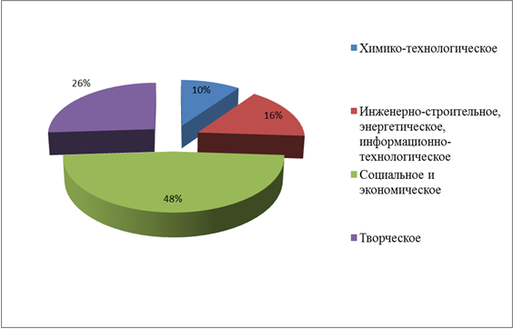
Диаграмма 2.

- Наблюдается недостаточный уровень интеграции общего и дополнительного образования для удовлетворения разнообразных интересов детей и их семей в сфере естественнонаучного образования. Также необходима ранняя интеграция с вузами для обеспечения непрерывности образования и развития у детей увлеченности естественными науками и техникой.
- Педагогический коллектив Учреждения имеет положительный опыт в вопросах интеграции общего и дополнительного образования на основе использования сетевых ресурсов и действующей системы развития одаренности. Это подтверждается результатами поступления выпускников в вузы по профессиям естественнонаучного и инженерно-технического направления (диаграмма 3), результатами качества образования и итогами участия обучающихся в предметных олимпиадах, интеллектуальных играх, конкурсах, конференциях муниципального, регионального и всероссийского уровней. Сформировано полидеятельностное образовательное пространство в Учреждении, позволяющее интегрировать общее и дополнительное образование, в том числе естественнонаучной направленности (приложение 1) и организовано сетевое взаимодействие по некоторым направлениям образовательной деятельности (приложение 2).

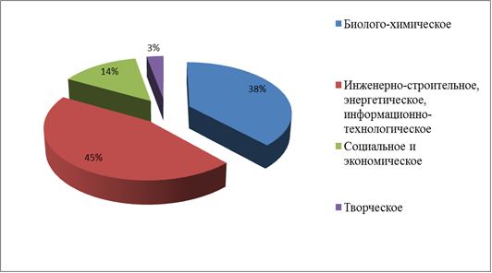
Диаграмма 3.

- Накоплен опыт инновационной деятельности, что позволило получить статус школы-участницы федеральной инновационной площадки «Школьной лиги РОСНАНО», региональной инновационной площадки по направлению «Реализация ФГОС» (тема «Обеспечение преемственности между уровнями начального и основного образования в условиях реализации ФГОС общего образования»). Учреждение является представителем Новосибирского центра продуктивного обучения Белгородской области и координирует проведение международного конкурса по естествознанию «Человек и природа» Всероссийской программы «Продуктивные игровые конкурсы».
- Учреждение является базовым по обеспечению беспрепятственного доступа детей-инвалидов и детей с ограниченными возможностями здоровья к объектам школьной инфраструктуры (в рамках реализации федеральной целевой программы «Доступная среда») и муниципальным ресурсным центром по информированию, консультированию, оказанию методической помощи образовательным организациям по вопросам введения и реализации ФГОС обучающихся с ОВЗ. Это позволит создать равные возможности учащимся для удовлетворения потребности получения естественнонаучного образования независимо от места жительства и состояния здоровья.
- Учреждение занимает 1 место по итогам рейтингования в 2014, 2015 годах среди школ «повышенного уровня» Белгородской области. Достигнуты высокие результаты во Всероссийском конкурсе «Лидеры в образовании» (программа «Организация полидеятельностного пространства Учреждения средствами федерального сетевого ресурса «Школьная лига»), Всероссийском конкурсе профессионального мастерства педагогов «Мой лучший урок», областных конкурсах «Инновации в образовательном учреждении», «Лучший публичный доклад образовательного учреждения», «Методическая копилка директора школы» и др.
Проанализировав результаты образовательной деятельности, пришли к выводу, что на сегодняшний день невозможно решить проблему качественной естественнонаучной подготовки средствами только одной общеобразовательной организации, нужна интеграция общего и дополнительного образования, развитие социального партнерства с вузами и сузами. Нами разработана модель сетевого взаимодействия, основанная на интеграции условий (научно-методических, кадровых и материально-технических) общеобразовательных и профессиональных организаций, организаций дополнительного образования, промышленных предприятий и бизнес-структур, в сфере научно-технического творчества, естественнонаучного и инженерного образования. Результатом деятельности в этом направлении будет создание в течение трех лет инжинирингового центра на базе образовательной организации по работе с обучающимися, мотивированными к изучению предметов естественнонаучной направленности,
который будет аккумулировать все организационные и интеллектуальные условия для формирования эффективной образовательной среды.
Для этого необходимо:
- Сформировать нормативно-правовую базу для реализации проекта. Выявить и обобщить лучшие практики образовательных организаций по проектированию образовательной среды для создания наиболее эффективной модели сетевого взаимодействия в сфере научно-технического творчества, естественнонаучного и инженерного образования.
- Разработать и реализовать программы (внеурочной деятельности и дополнительного образования) естественнонаучной направленности, современные формы организации обучения, интеллектуального досуга и отдыха детей, модель и инструментарий для непрерывности и системности выявления одаренности в области естественных наук и инженерной деятельности.
- Заключить договора о сотрудничестве с вузами г. Белгорода (ФГАОУ ВПО «Белгородский государственный национальный исследовательский университет», ФГБОУ ВПО «Белгородский государственный технологический университет им. В.Г. Шухова», ФГБОУ ВО «Белгородский государственный аграрный университет им. В.Я.Горина»), МГУ им. Ломоносова, СпбГУ), инновационными центрами (молодежного инновационного творчества БГТУ им. В.Г.Шухова «Метаморфозы», Технопарком «Высокие технологии» НИУ «БелГУ» и др.), предприятиями и бизнес - структурами.
- Создать систему непрерывного профессионального образования педагогических кадров, в том числе на основе использовать возможности ресурсов сетевого взаимодействия участников автономной некоммерческой просветительской организации в области естествознания и высоких технологий «Школьная лига РОСНАНО».

Результаты реализации проекта.
- Создана нормативно-правовая база для функционирования инжинирингового центра по работе с обучающимися, мотивированными к изучению предметов естественнонаучной направленности.
- Действует эффективная модель сетевого взаимодействия образовательной организации и социальных партнеров в сфере научно-технического творчества, естественнонаучного и инженерного образования.
- Созданы и реализуются программы (внеурочной деятельности и дополнительного образования) естественнонаучной направленности.
- Доля эффективных инновационных форм организации обучения, интеллектуального досуга и отдыха детей, а также дополнительного образования обучающихся (интеллектуальные игры, турниры, конференции, симпозиумы, межпредметные учебные погружения) составляет 70% в каждой программе.
- Доля обучающихся, использующих мультимедийные образовательные продукты в процессе электронного и дистанционного обучения, составит 100%.
- Создана и функционирует модель выявления одаренности в области естественных наук и инженерной деятельности, эффективность которой составляет не менее 90%.
- Поступление в ведущие вузы естественнонаучной направленности составляет 90% от желающих учащихся, участвующих в проекте, на бюджетной основе не менее 75%
- Включение обучающихся в научно-исследовательскую и проектную деятельности обучающихся на основе интеграции условий, предоставляемых социальными партнерами, составляет 100%.
- Расширение спектра научно-практических конкурсов и конференций регионального и федерального уровня, где учащиеся Центра могут выступить со своими работами.
- Увеличение количества учащихся (участников проекта), ставших победителями и призерами регионального этапа всероссийской олимпиады школьников, в общем количестве победителей и призеров регионального этапа всероссийской олимпиады школьников по предметам естественнонаучной направленности (на 5-7% ежегодно).
- Заключены договоры о сотрудничестве с вузами (ФГАОУ ВПО «Белгородский государственный национальный исследовательский университет», ФГБОУ ВПО «Белгородский государственный технологический университет им. В.Г. Шухова», ФГБОУ ВО «Белгородский государственный аграрный университет им. В.Я.Горина», МГУ им. Ломоносова, СпбГУ).
- Заключены договоры о сотрудничестве с инновационными центрами (молодежного инновационного творчества БГТУ им. В.Г.Шухова «Метаморфозы», Технопарком «Высокие технологии» НИУ «БелГУ» и др.), 3 предприятиями и 2 бизнес - структурами.
- Доля использования возможностей ресурсов АНПО в области естествознания и высоких технологий «Школьная лига РОСНАНО» составляет не менее 80%.
- Доля педагогов, работающих в Центре, охваченных системой непрерывного профессионального образования педагогических кадров, основанной на использовании ресурсов социальных партнеров, составляет 100%.
Проект разработан для обучающихся 1-11 классов, мотивированных к изучению предметов естественнонаучной направленности (физика, химия, биология), их родители (законные представители), педагогов общеобразовательных организаций, организаций дополнительного образования и организаций высшего профессионального образования, инновационных образовательных и просветительских центров, предприятий, бизнес-структур.
Реализация проекта позволит обеспечить преемственность в естественнонаучном образовании между уровнями начального общего, основного общего, среднего общего образования, дополнительным образованием, средним и высшим профессиональным образованием.
Созданная модель организации образовательной деятельности в рамках региональной системы образования позволит на более качественном уровне решать проблемы интеграции общего и дополнительного образования, развивать образовательную среду, компетентность участников образовательных отношений, создавать современные механизмы взаимодействия образовательных организаций.
Сформированный банк образовательных программ естественнонаучной направленности во внеурочной деятельности и дополнительном образовании, в том числе с применением электронного обучения и дистанционных образовательных технологий могут быть использован в общем и дополнительном образовании.
Еще одной из важных задач, которая будет решена средствами инжинирингового центра, является сопровождение и развитие одаренных и высокомотивированных детей через проведение интеллектуальных игр, предметных погружений, а также дистанционное обучение. Будет удовлетворен запрос населения Белгородской области в организации досуговой интеллектуальной деятельности детей и подростков.
Приложение1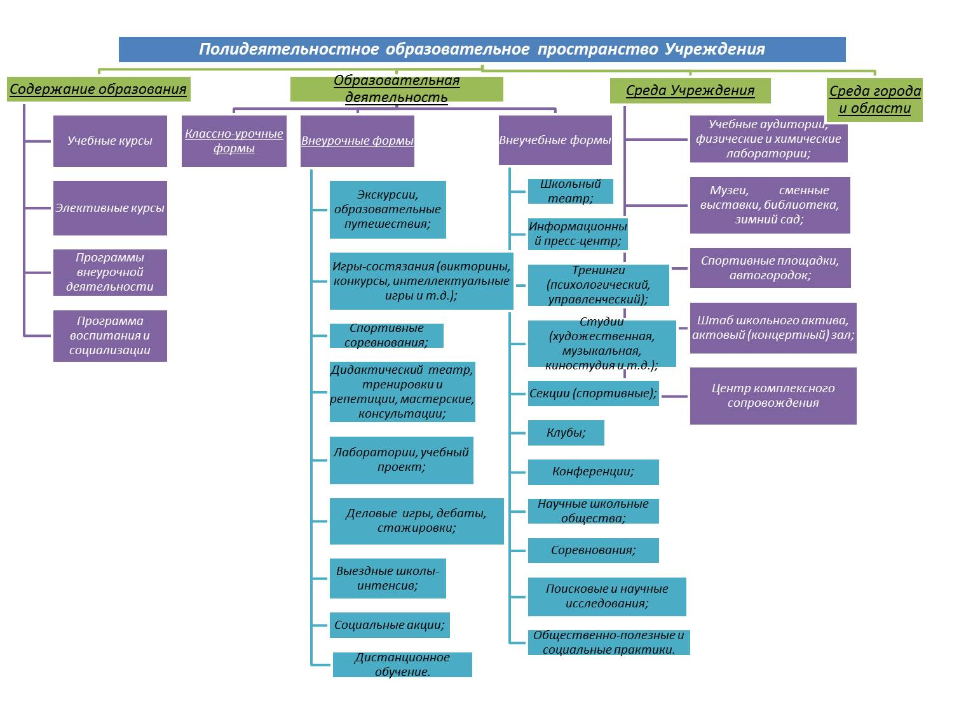

Приложение 2
Схема 2. Среда города и области (социальные партнеры Учреждения)
Школьная лига РОСНАНО
ОГАОУ ПОУ Белгородский педагогический колледж
ГБУК «Музей народной культуры»

ГБОУ ВПО БГТУ
им.В.Г. Шухова
ФГБОУ ВПО МГУ им. В. Ломоносова

ГБОУ ВПО НИУ
БелГУ
МБОУ ДОД «Детская художественная школа города Белгорода»
Музей-диорама «Огненная дуга. Курское направление»

МБУК «Централизованная библиотечная система
г. Белгорода»
ГБУК «Белгородский государственный художественный музей»

МБОУ ДОД «Детская музыкальная школа №4 города Белгорода»

Кинотеатры
«Русич», «Победа», «Радуга»

ГБУК «Белгородский государственный литературный музей»
ГБОУ ДОД «Белгородский областной дворец детского творчества»

ГБОУ ВПО «Белгородский государственный институт искусств и культуры»

МБОУ ДОД «Центр детского технического творчества»

ГБУК «Музей-библиотека им.А.Пушкина»

ГБУК «Белгородский государственный историко-краеведческий музей»

Естественно - научное направление:
Художественно-эстетическое и техническое направление:
Социально-педагогическое направление:

Областной центр профилактики и борьбы со СПИДОМ и инфекционными заболеваниями

ОКУ «Белгородский центр занятости населения»

МУК «Дом офицеров»

ГБУК «Белгородская государственная филармония»

БГА драматический театр им.М.Щепкина
ГБУК «Белгородский государственный театр кукол»
Духовно-просветительский центр «Во имя Веры, Надежды, Любви и матери их Софии»

ОП-1 УМВД России по
г. Белгороду

ГОУ СПО «Белгородский педагогический колледж»
БРО Общероссийской общественной организации Красный Крест

Профилактическое направление:
МБДОУ детский сад №№48,53,56
ФГБОУ ВПО СПбГУ

Белгородский региональный центр психолого-медико-социального сопровождения

